Ho pensato di gestire 3 tipi di utenti (Admin/trainer/athlete) con menu personalizzato per ogni ruolo, andrò a descrivere successivamente nel dettaglio le azioni che possono svolgere.
Il programma contiene 3 classi:
- DatabaseManager: gestisce tutte le operazioni legate al DB, connessione (__init__), cambio collection (change_collection), lettura (read_single_document, read_multiple_document, read_aggregate_document), inserimento (insert_one_document), cancellazione (delete_one_document) e aggiornamento (update_one_document)
- Menu: gestisce output e input dei menu
- userGym: gestisce le azioni degli utenti come gestione utenti per l’ admin, creazione/assegnazione schede per i trainer e visualizzazione schede/allenamenti per gli atleti.
Per la gestione dell’accesso all’app da parte degli utenti ho utilizzato la libreria “bcrypt” per criptare la password e verificarne la corrispondenza con la password presente sul DB.
Inoltre ho usato la libreria “getpass” per nascondere la password digitata a video.
Ho gestito anche un cambio password obbligatorio al primo accesso (o dopo un reset password) gestito tramite la chiave “change_pwd” della collection users, se la chiave vale true viene chiesto di cambiare la password.
L’utente a 3 tentativi di accesso, dopo il terzo tentativo sbagliato il programma termina
Accesso:
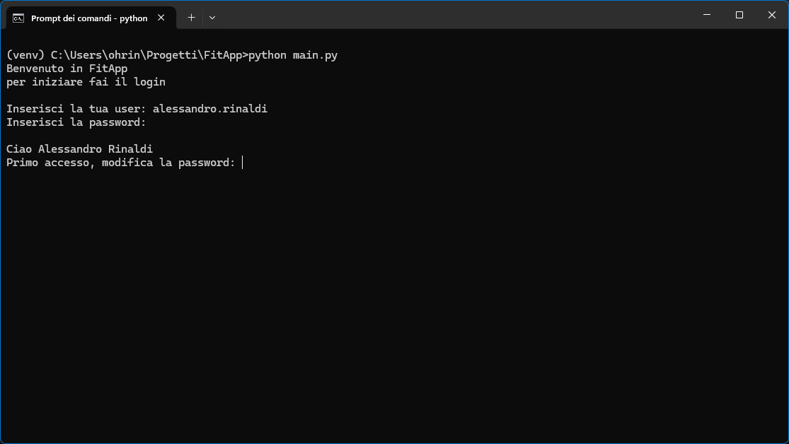

La gestione dei menu è inserita in un ciclo while “infinito”, per terminare il pgm bisogna selezionare l’opzione “0 – Esci” da qualsiasi dei 3 menu.
Il Ruolo admin, può:
- inserire un nuovo utente (la password è impostata a “pwd” di default e viene criptata prima di essere salvata sul db). Viene verificato che l’user non esista sul db, e che il ruolo sia compreso nei valori admin/trainer/athlete
- eliminare un utente. Viene verificato che l’user esista sul db
- resettare la password di un utente (la password è impostata a “pwd” di default e viene criptata prima di essere salvata sul db). Viene verificato che l’user esista sul db.

Menu Admin:
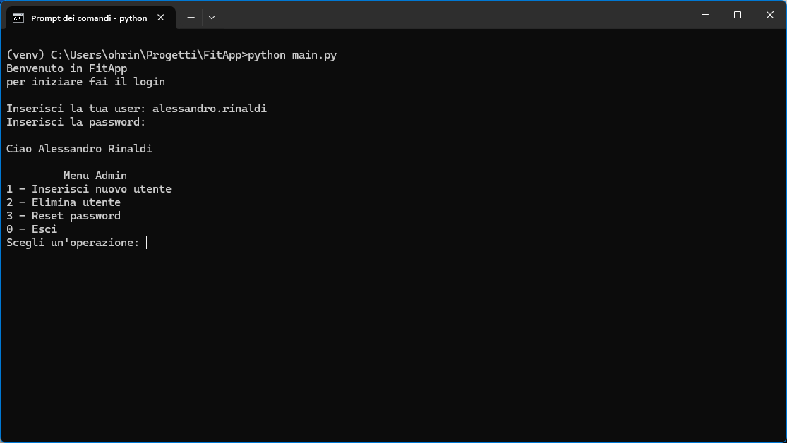

Inserimento utente
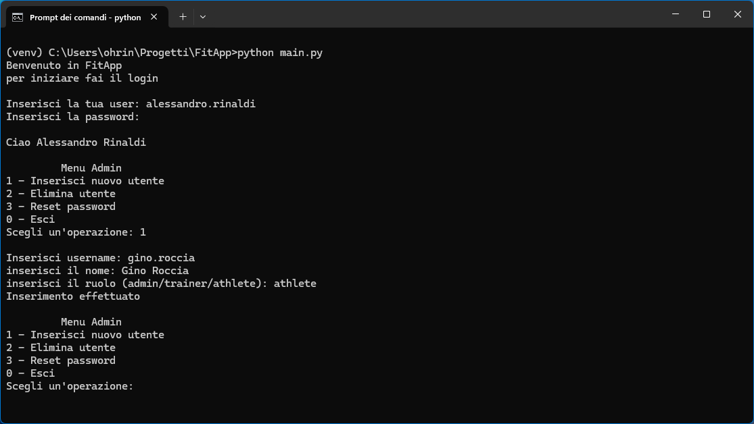
Cancellazione utente
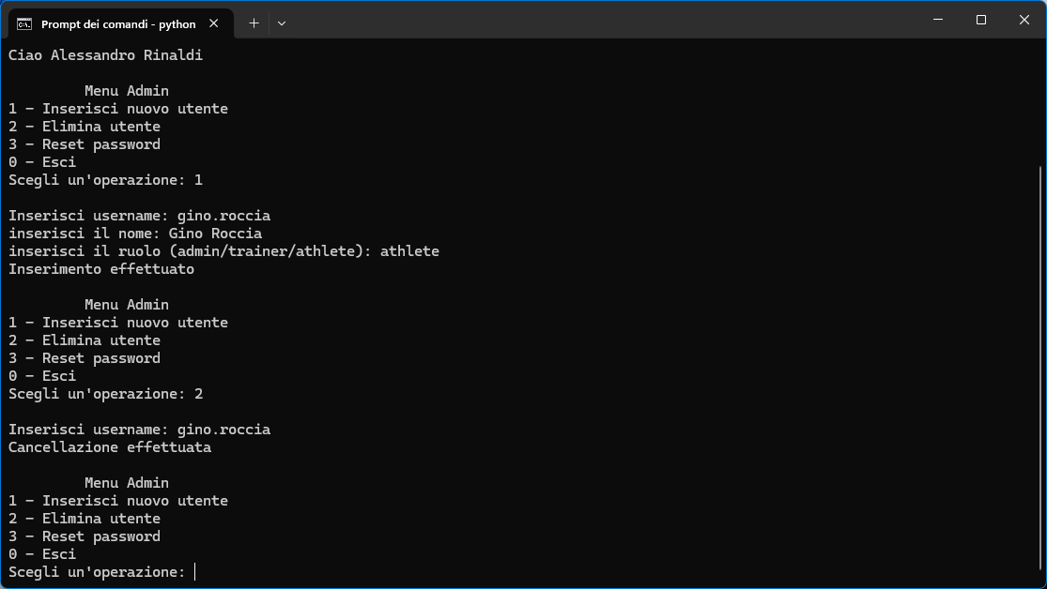

Reset password
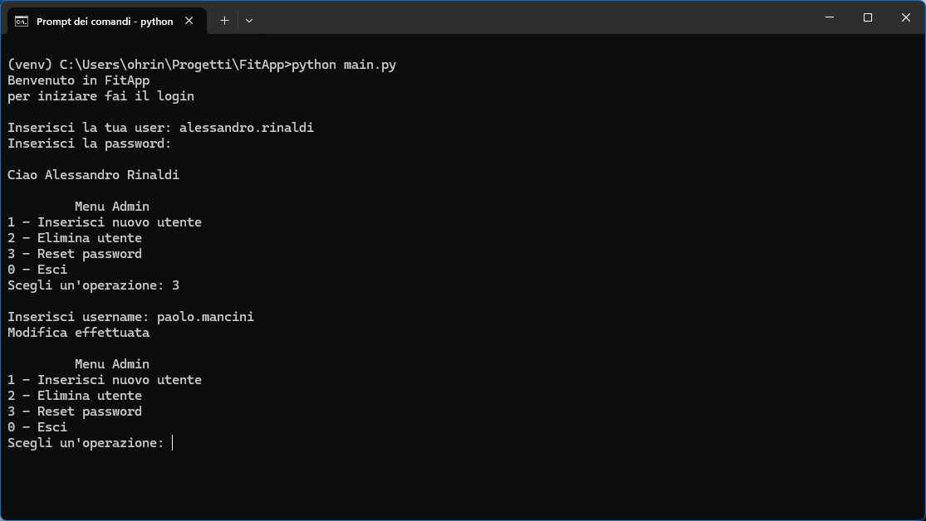

Il ruolo trainer può:
- Visualizzare la lista degli atleti
- Creare una nuova scheda: il pgm verifica che il nome della scheda non sia già presente sul db (collection workout_plans), che il nome dell’esercizio sia presente sul db (collection exercises), inoltre verifica che per i campi numerici (serie,ripetizioni, recupero), l’utente abbia inserito effettivamente un numero. Dopo aver completato l’inserimento di un esercizio, viene chiesto all’utente se vuole inserire un altro esercizio.
Ho creato una lista in cui aggiungo gli esercizi che verrà caricata nella collection workout_plans, solo al termine della creazione di tutta la scheda (in pratica quando l’utente non vuole più inserire esercizi).
- Assegnare una scheda ad un atleta: il pgm verifica che il nome della scheda sia presente sul db (collection workout_plans) e che l’user dell’atleta sia presente sul db (collection users).

Menu Trainer
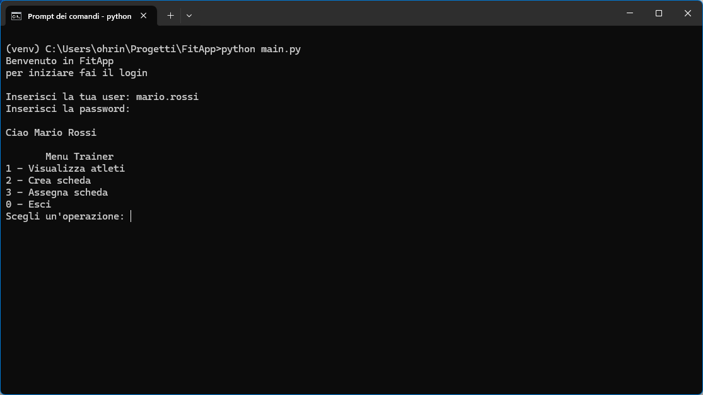
Visualizza atleti
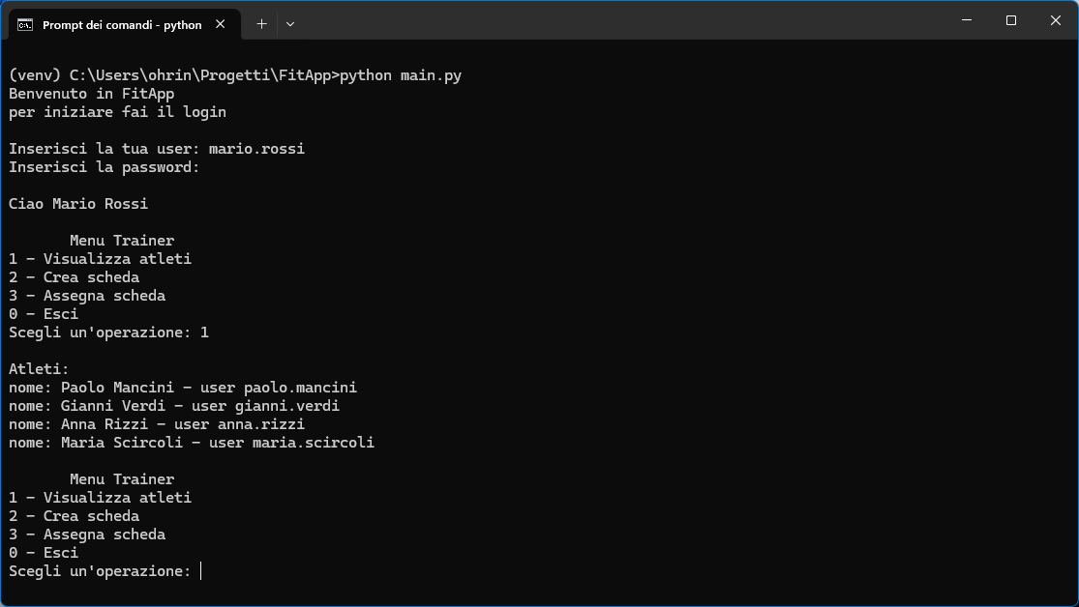

Crea scheda
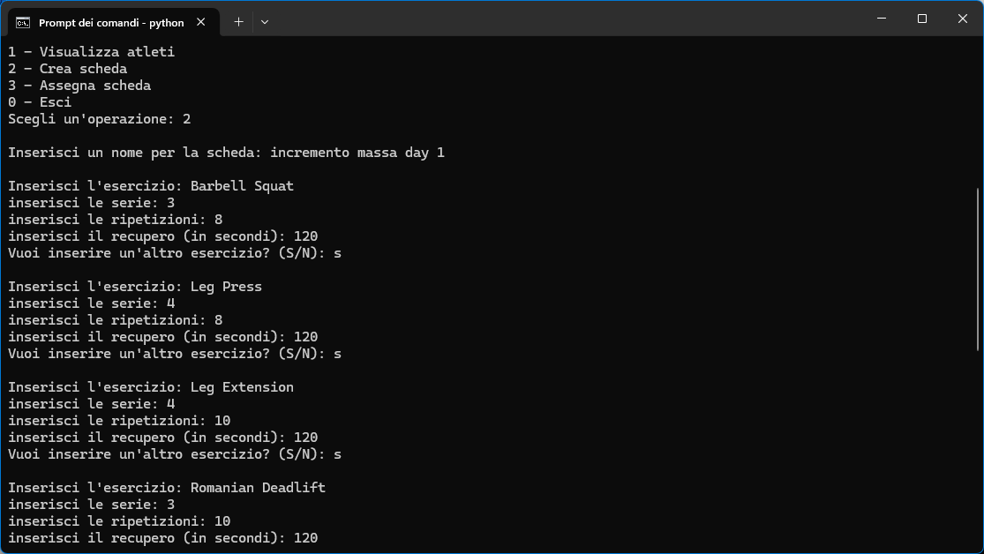
Assegna scheda
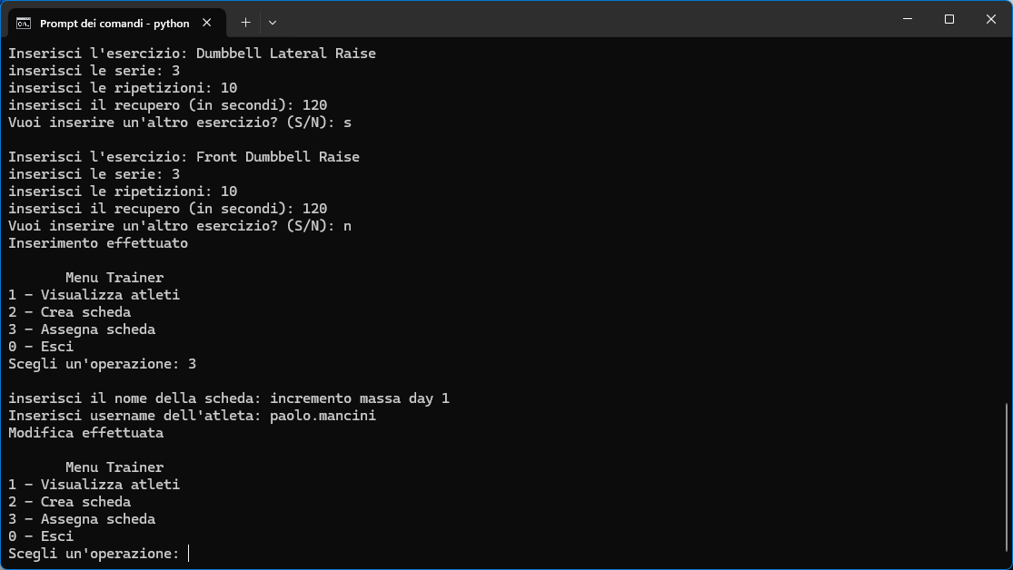

Il ruolo atleta può:
- Vedere la lista delle schede che gli sono state assegnate
- Visualizzare il dettaglio di una scheda che gli è stata assegnata. Per estrarre i dati che mi interessavano ho creato una pipeline in cui ho estratto dalla collection workout_plans solo la scheda con il nome indicato a video dall’utente, inoltre la scheda deve essere assegnata all’utente, ho “spacchettato” l’array exercises e recuperato tramite lookup dalla collection exercises i dati dell’esercizio e dalla collection users il nome del trainer.
- Salvare sul db i dati dell’allenamento (Inizia allenamento): Per estrarre i dati che mi interessavano ho creato una pipeline in cui ho estratto dalla collection workout_plans solo la scheda con il nome indicato a video dall’utente, inoltre la scheda deve essere assegnata all’utente, ho “spacchettato” l’array exercises e recuperato tramite lookup dalla collection exercises i dati dell’esercizio.
Visualizzo a video il nome della scheda e il dettaglio dell’esercizio da eseguire, l’utente inserisci per ogni serie prevista dall’esercizio il numero delle ripetizioni effettuate e i kg sollevati, il pgm verifica che questi dati siano numerici. Alla fine di ogni esercizio (cioè alla fine delle serie previste per l’esercizio) viene chiesto se si vuole proseguire l’allenamento.
Ho creato una lista in cui aggiungo ripetizioni e kg, che verrà caricata nella collection sessions, solo al termine dell’allenamento (in pratica quando l’utente non vuole più proseguire l’allenamento, o quando sono stati svolti tutti gli esercizi previsti dalla scheda).
- Visualizzare lo storico degli allenamenti: l’utente inserisce la data di un’allenamento, il pgm controlla che il formato sia corretto tramite la libreria datetime.
Per estrarre i dati che mi interessavano ho creato una pipeline in cui ho estratto dalla collection sessions solo gli allenamenti nella data indicata, inoltre l’allenamento deve essere assegnato all’utente, ho “spacchettato” l’array logs e recuperato tramite lookup dalla collection workout_plans il nome della scheda, dalla collection exercises i dati dell’esercizio.
Visualizzo a video il nome della scheda, e per ogni esercizio, i dati dell’esercizio, e per ogni serie, ripetizioni e kg sollevati

Menu Atleta
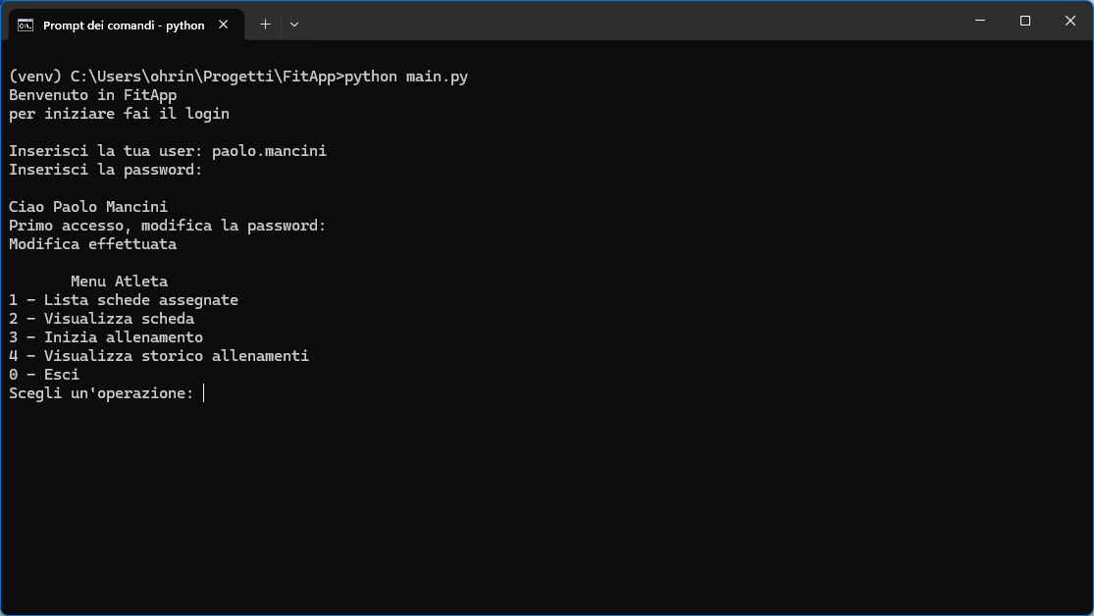
Lista schede assegnate
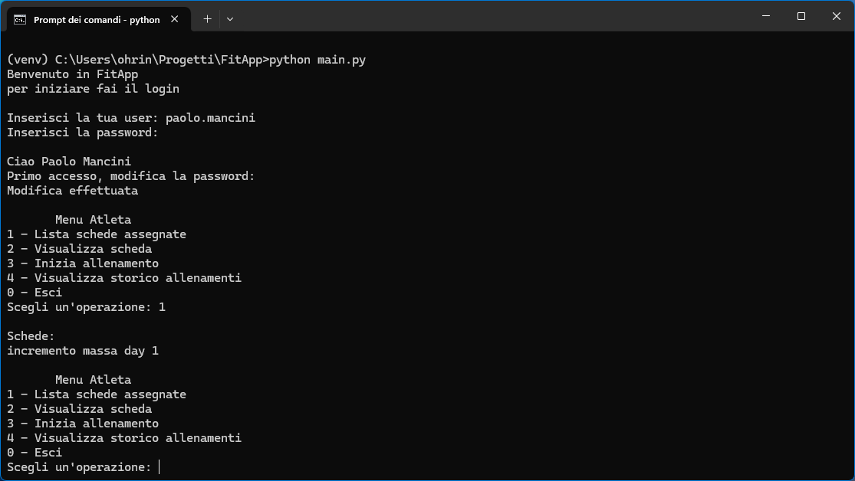

Visualizza scheda
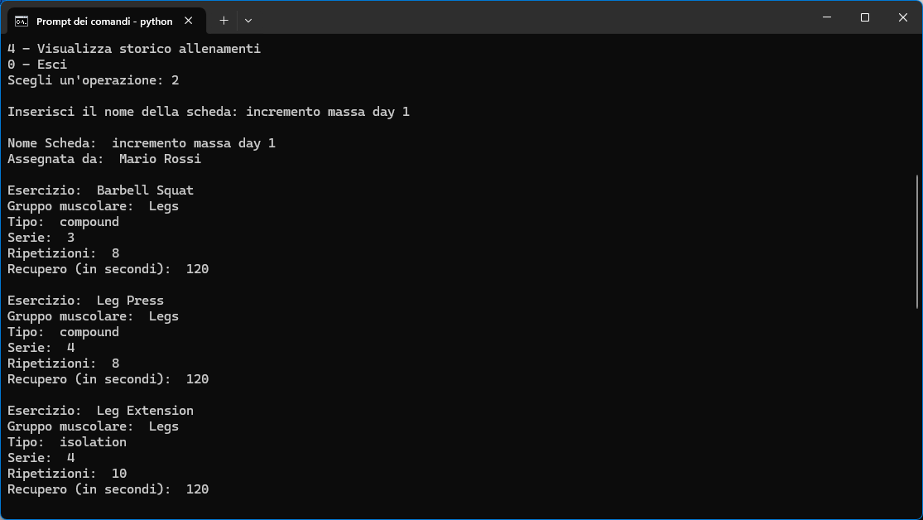

Inizia allenamento
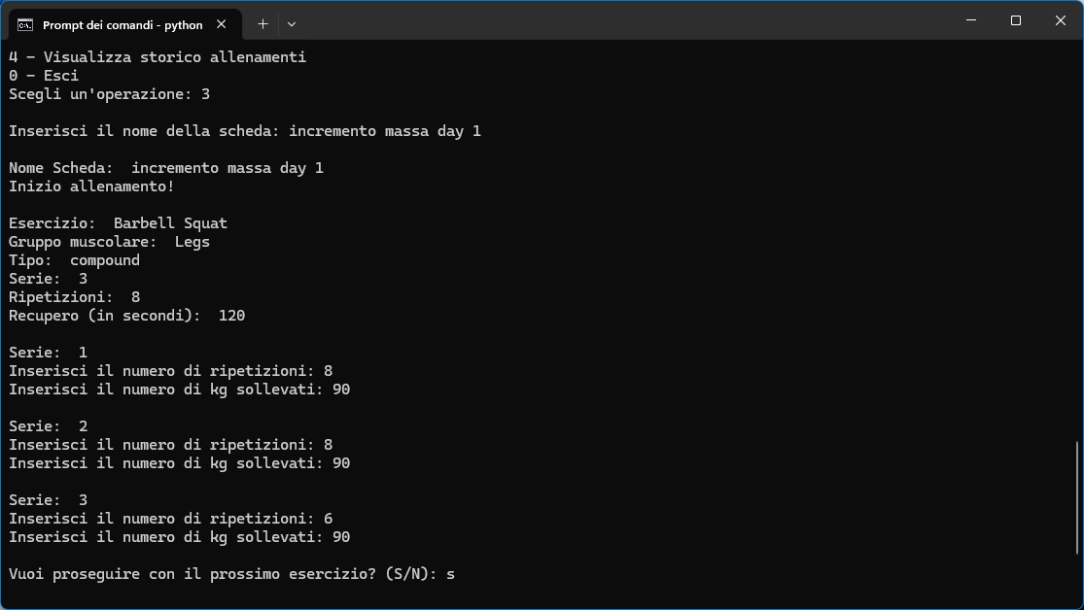
Visualizza storico allenamento
